Электронагреватели кабельные спиральные патронные ЭНК-С-П

Предназначены для внутреннего обогрева пресс-форм и ножевых устройств экструзионных
установок.
В качестве нагревательного элемента используется спиральный нагреватель ЭНК-С, который вставляется в гильзу из стали 12Х18Н10Т. Выводы герметизируются. Минимальный наружный диаметр гильзы 12 мм.
Для подключения к сети переменного или постоянного тока электронагреватели, по умолчанию, оснащаются токоподводящими проводами длиной 250 мм, выполненными из провода марки ПРКА в термостойкой изоляции (до 180°С). Длина выводов может быть увеличена. По требованию Заказчика электронагреватели могут быть изготовлены с контактными стержнями с резьбой М5, что необходимо указать при заказе как исполнение 2 (см. стр. 12-3).

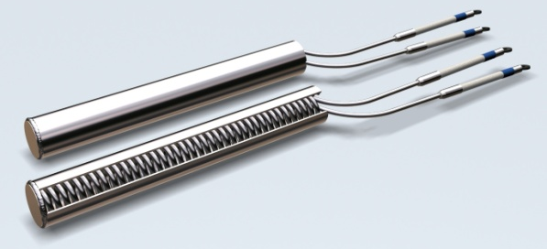 |  | 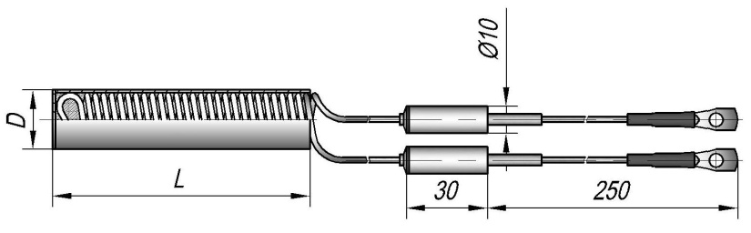
 |  | ЭНК-С-П (спиральный патронный)

Технические характеристики электронагревателей
- температура рабочей и наружной поверхности ЭН
не превышает 600°С – во включенном состоянии при отводе тепла естественной конвекцией воздуха.
- минимальное возможное значение обогреваемой площади:
Электрическая мощность, N, Вт | 250 | 320 | 400 | 500 | 630 | 800 | 1000 | 1250 | 1500 | 2000
Минимальное возможное значение обогреваемой площади, S*, мм² | 26000 | 20500 | 16000 | 13100 | 10300 | 8100 | 13100 | 10500 | 12800 | 19300
* – площадь обогреваемой поверхности S = 3,14 x D x L.

Перечень исполнений электронагревателей

Модификация ЭН | Минимальная монтажная длина L, мм |  |  | Электрическая  мощность,  N, Вт | Рабочее  напряжение,  U, В
 | D=12 | D=16 | D=20
ЭНК-С-П | 800 | 550 | 430 | 250 | 220
 | 630 | 430 | 330 | 320
 | 500 | 350 | 265 | 400
 | 395 | 280 | 210 | 500
 | 320 | 220 | 165 | 630
 | 250 | 180 | 130 | 800
 | 420 | 290 | 220 | 1000
 | 345 | 230 | 175 | 1250
 | - | 320 | 240 | 1500
 | - | 460 | 340 | 2000
Пределы допускаемых отклонений от номинальной мощности по ГОСТ 13268-88: от –10% до +5%.

Обозначение и примеры записи при заказе
ЭНК-С-П D × L. N. U (исполнение 2)

ЭНК-С-П 16×320. 400. 220 – электронагреватель кабельный спиральный патронный, наружный монтажный
диаметр гильзы (D) 16 мм, монтажная длина (L) 320 мм, мощность 400 Вт, рабочее напряжение 220 В (выводы проводами длиной 250 мм).

